RALLYE DU 5 AOÛT 2023

INSTRUCTIONS GÉNÉRALES

A LIRE ATTENTIVEMENT AVANT LE DÉPART

Il est très important de lire et de comprendre l’ensemble du présent document.

Ceci n’est pas un rallye de vitesse, il a lieu sur les routes publiques et respecte l’ensemble des lois et règlements de conduite routière. Le but du rallye est de réaliser le parcours et réussir les épreuves en perdant le moins de points possible. Le parcours, ainsi que les épreuves, sont décrits dans le cahier de route.

Le Rallye est d’une longueur d’environ 140 km. La durée du trajet est d’environ 5 heures. Le parcours est divisé en sections. Les sections sont bien identifiées et ont chacune un point de départ représenté par AUTO.

N.B.;
- la réussite du rallye est facile… si vous suivez attentivement les consignes.
- Si vous vous perdez au cours du trajet, ne perdez pas toute votre journée!
Rendez-vous au début de la section suivante.
- Nous vous rappelons que la vitesse ne compte pas.

Voici quelques règles de sécurité à respecter
Allumez vos phares en tout temps et respectez le code routier.
Si vous devez vous arrêter durant le parcours, soyez sûr d’être dans un endroit sans danger.

CAHIER DE ROUTE

Le cahier de route contient toutes les instructions pour réaliser le parcours du rallye. Il est remis aux participants au départ et contient les instructions pour l’ensemble du rallye.

Tout au long du parcours, vous aurez à suivre les consignes encadrées et à répondre à une série de questions contenues dans le cahier de route. Le début de chaque section vous renseigne sur :
Le point de départ de la section
Le point d’arrivée de la section
La distance approximative à parcourir
Les consignes (les règles à suivre pour réaliser le parcours de la section)

Quand vous verrez ce signe, vous devez absolument stationner votre voiture dans un endroit sécuritaire et, à pied, résoudre les questions posées. En général, les haltes sont situées dans un endroit sûr.

Dans un cahier de route, les routes et les intersections rencontrées ne sont pas toutes indiquées. S’il n’y a aucune instruction à un point où il y a une intersection, vous devez continuer de circuler sur la route principale.
Attention, cela ne veut pas toujours dire de continuer tout droit! On doit suivre la route originale qui tourne soit vers la droite ou la gauche et c’est cette route que l’on doit suivre.

OU SONT LES RÉPONSES AUX QUESTIONS?
Durant le parcours, si une question apparaît immédiatement à la droite d’une distance ou d’une consigne, cela signifie que la réponse se trouve exactement là!
EX 1 : 12,50 km Question : Quel est le nom du garage?
Réponse : ______________________
Signifie que la réponse se trouve exactement à cet endroit.

Si une question apparaît entre 2 indications de distance, cela signifie que la réponse se trouve n’importe où entre ces 2 indications de distance.
EX 2 : 15,20 km
Question: Quel est le nom du garage?
Réponse : ______________________
16,80 km
Signifie que la réponse peut se trouve n’importe où entre 15,20km et 16,80 km

ODOMÈTRE
Vous devez être en mesure de remettre votre odomètre à zéro.
La plupart des indications d’un rallye sont accompagnées d’un kilométrage. Par contre, votre odomètre ne donne pas nécessairement les mêmes distances que celui de l’organisateur du rallye.
EX ; votre odomètre marque 9,80 km à l’endroit précis où le parcours annonce 10,00km. Vous saurez alors que, par rapport aux instructions, votre odomètre sera légèrement en deçà. Vous devrez en tenir compte tout au long du parcours.

TERMES, ABRÉVIATIONS ET DÉFINITIONS
Feu de circulation : feux rouges, jaunes et verts
Stop : Tout panneau hexagonal avec ou sans le mot arrêt ou stop

Halte : Vous oblige à arrêter et descendre de votre auto.

PRIORITÉS DES CONSIGNES.
Respecter la loi et le code routier
Exécuter les instructions du cahier de route.
N.B. à la toute fin du Rallye, transcrivez toutes vos réponses sur les feuillets réponse qui accompagne le cahier de route et remettre aux organisateurs.

BONNE ROUTE ET SOYEZ TRÈS PRUDENT

Annexe pour le rallye

Départ du stationnement de chez Mazda Chambly.

Au cours de la présente section, vous pourrez vérifier la justesse de votre odomètre et apporter les corrections nécessaires si votre kilométrage est différent de celui du parcours

0,0km à droite boul. Périgny tenir votre gauche.

0,3km à gauche aux lumières, boul. Brassard, Mc Do et Tim

0,6km à droite sur boul. Bourgogne

4,2km à gauche sur la 112 Est

Traverser le pont Yule de la Rivière Richelieu

5,3km à gauche 133N Chemin des Patriotes.

Vous entrez dans le stationnement en arrière du Restaurant Bouchard et de là vous remettez votre odomètre à zéro.

Vous quitterez par la 10^{ième} rue à votre gauche et par la suite à droite sur Chemin des Patriotes (voir section 1)

SECTION 1

Départ section 1
Restaurant Bouchard _____________________________________
Richelieu CHEMIN DES PARTRIOTES

_________ ______________
Fin de la section 1 Auto sur la 10^{ième} rue
Denis Charbonneau
Rang de la Montagne
Mont St-Grégoire

Distance à parcourir
Environ 22 kilomètres

CONSIGNES

Votre odomètre est à zéro au point de départ. (Voir dessin ci-haut)

Les indications sont indiquées soit pour continuer ou tourner à gauche ou droite.

Signifie que vous devez arrêter votre véhicule à un endroit sûr et à pied, répondre aux questions qui suivent. A moins d’indications contraires, vous trouverez les réponses dans un rayon inférieur à 0,5km de votre arrêt.

SECTION 1

KILOMÉTRAGE DIRECTION INFORMATION

Vous partez du Restaurant Bouchard, à Richelieu

0,0 à gauche sur la 10^{ième} avenue

0,05 à droite sur Ch. Des Patriotes

1,90 à droite Ch. De la Rivières des Hurons

Question #1 ; H. & A. ne sont pas des Généraux! Ils sont quoi?

Réponse #1 _______________________________

2,35 à droite Ch. De la Pointe de Chemise

Question #2 : Quelle est la distance entre St-Jean-Baptiste et Richelieu

Réponse #2 ________________________________

5,35 à droite Ch. Du Cordon

7,80 à droite Rte 112
Attention !!! Trafic!!
REMETTRE VOTRE ODOMÈTRE À ZERO

0,25 à gauche Rang de la Savane

0,45 tout droit Ch. De Marieville

2,50 à gauche Rang de la Petite Savane

4,00 Question #3: Morgans a des chevaux de quelle couleur?

Réponse #3 : __________________________

5,50 à droite Ch. Du Ruisseau Barré

Question #4 : Que contient la brouette à 2 roues

Réponse #4: ___________________________

6,15 PONT

6,65 Tout droit LEMAIRE

7,8 Question #5 : Nom de la ferme?

Réponse #6 : _______________

8,50 PAR-DESSUS L’AUTOROUTE

9,40 Question #6: Au 696 que retrouve-t-on?

Réponse #6 : _________________

10,60 Tout droit Du Grand Bois

Question #7 : Ils sont ronds et rouges tous les 3. Où sont-ils?

Réponse # 7 : ______________________
11,50 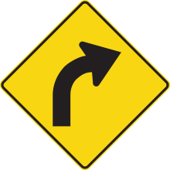

12,50 à Droite Fort Georges

REMETTRE VOTRE ODOMÈTRE À ZERO

0,60 BIENVENUE À MONT ST-GRÉGOIRE

Question #8 : Combien rencontrez-vous de couverts Jusqu’au stationnement Denis Charbonneau

Réponse #8 : _____________

1,5 Question #9: Quel fruit voyez-vous?

Réponse # 9 : _______________

2,8 Question #10 : Quelle activité familiale trouve-t-on à l’Érablière Charbonneau

Réponse #10 : ______________

3,45 à droite Rang. de la Montagne

3,65 à gauche Entrez dans le stationnement de Denis Charbonneau à pied et répondez aux questions suivantes

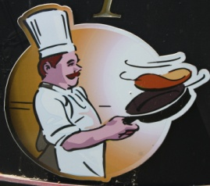 Question #11 : Que sert-on au Vergers & Cidrerie Denis Charbonneau

Réponse #12 : _________________

Question #12 : Combien de barils il y a dans le camion?

Réponse #12 : __________________________

Question #13 : Que peut-on faire à la ferme?

Réponse #13 : ____________________________

FIN DE LA SECTION #1

SECTION 2

Départ Section 2
Stationnement
Verger Denis Charbonneau,
575, rang de la Montagne, Mont-St-Grégoire
__________________________________________________

___________________ __________________
Fin de la section 2 auto
Stationnement de l’Église
Notre-Dame de Stanbridge

Distance à parcourir
Environ 32 km

Section 2
CONSIGNES

Votre odomètre est à zéro au point de départ (voir dessin ci-haut)

Durant la présente section, les instructions sont numérotées dans la première colonne et doivent se faire en ordre

Le kilométrage ne vous sera donné que très rarement.

Signifie que vous devez arrêter votre véhicule à un endroit sûr et, à pied répondre aux questions qui suivent
A moins d’indication contraires, vous trouverez les réponses dans un rayon inférieur à 0,5km de votre arrêt.

Même si les intersections ne sont pas toutes données, elles seront quelques fois illustrées pour vous faciliter le parcours

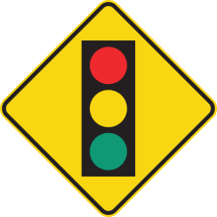

SECTION 2

Numéro INSTRUCTIONS INFORMATIONS
De l’instruction

1 Tournez à gauche à la sortie du stationnement
2 Tournez à gauche au 3^{IÈME}

3 Église à 1,80km

4 Après le village, 3,3km prenez la route à droite interdite au camion Montée Versailles Ouest.

5 Tournez sur le prochain rang (Lareau)

6 4,9km Question #1 : Qu’est-ce qu’accompagne les concombres?

Réponse #1 : __________________________

7 Voie ferrée à 6,10km
8 Allez vers St-Alexandre sur Rang Kempt

Remettez votre odomètre à zéro

9 2,3km Question #2 : Terminer la phrase : Fais comme ______ va moins vite MAX ___

Réponse #2 : ___________________ ______

10 Au prochain STOP (clignotant) Allez en direction SUD

11 Tournez à gauche sur Grande-Ligne

12 6,40 km vous continuez tout droit à la Montée de la Station

13 Vous entrez dans le stationnement de l’Église

Question #3 : En quelle année le clocher de l’Église a-t-il été restauré?

Réponse #3 : ________________

Question #4 : Que votre nom soit sanctifié
Que votre règne arrive
Bénissez nos familles
____ (complétez)

Réponse #4 : ____________________
Continuez votre route

14 9,0 km Question #5 : Combien de fer à cheval il y a?

Réponse #5 : ____________

9,6 km Question #6 : A qui appartient le CLUB DE TIR?

Réponse #6 : ___________

15 À 9,65 km On ne va pas sur Ste-Marie

16 À 12,05 km On entre à Notre-Dame de Stanbridge

17 Tournez sur le Rang St-Joseph (pancarte difficile à voir)

18 15,90km Question #7 : Quel est la forme de la fenêtre du haut?

Réponse #7 : ___________________

19 Tournez à gauche sur Ch. St-Charles, Croix de chemin arrêtez et soyez prudent

Question #8 : Nommez ce que vous voyez de couleur rouge!

Réponse #8 : ________________

CONTINUER VOTRE ROUTE

20 Lorsque vous serez à l’intersection du Ch. St-Charles et du Ch. Des Rivières

REMETTEZ VOTRE ODOMÈTRE À ZÉRO

TRAVERSEZ LA RIVIÈRE AUX BROCHETS et PONT

21 Question #9 : Quel est le nom du pont Couvert?

Réponse #9 : ____________________________

22 Au prochain vous tournez à gauche

23 À 3,00 km Traversez le pont

24 Tournez à gauche sur Principale

25 Entrez dans le stationnement de l’Église de Notre-Dame de Stanbridge

Question #10 : Quelle est l’année de construction de l’Église?

Réponse #10 : __________________

Question #11 : Que représente ce signe?

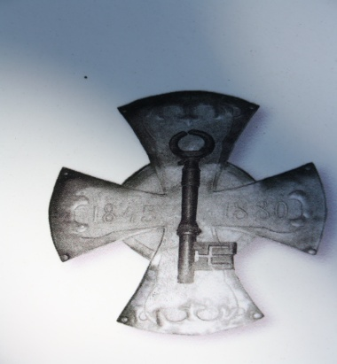 Réponse #11 : _____________________

Question #12 : Quel est le numéro du Conseil des Chevaliers de Colomb?

Réponse #12 ________________________

Fin de la section 2

SECTION 3

Départ section 3
Stationnement de l’Église _____________________________________________________________
Rue Principale Principale
Stanbridge _____________________ ______________________________
Auto Église

Fin de la section 3
1375 Chemin Mystic (girouette)
Mystic

Distance à Parcourir
Environ 10 Km

SECTION 3
CONSIGNES

Votre odomètre est à zéro au point de départ (voir dessin ci-haut)

Au cours de la présente section, vous pourrez vérifier la justesse de votre odomètre et apporter les corrections nécessaires si votre kilométrage est différent de celui du parcours.

La direction à suivre vous est donnée par les aiguilles d’une montre

En avant-midi, exemple : 9h00am
Vous arrivez par la petite aiguille et vous repartez par la grande. Alors vous tournez à gauche

En après-midi, exemple : 14 :25 correspond à 2h25pm
Vous devez arriver par la grande aiguille et repartir par la petite. Alors vous devez tourner à droite.

Signifie que vous devez arrêter votre véhicule à un endroit sûr et, à pied, répondre aux questions qui suivent
A moins d’indications contraires, vous trouverez les réponses dans un rayon inférieur à 0,5km

Même si les intersections ne sont pas toutes données, elles seront quelques fois illustrées pour vous faciliter le parcours.

SECTION 3

KILOMÉTRAGE DIRECTION INFORMATION
Vous partez de l’Église à Stanbridge (voir dessin au début de la section)

0,00 5h45am

2,35 18h Rang de l’Ange Gardien

2,70 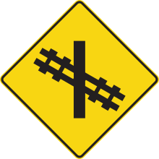

3,40 21h00 Rte 235 SUD (garage Shell)

4,10 Cimetière (très discret)

4,60 Midi quinze Chemin Mystic

Question #1 : Quelle est l’adresse de l’ancre?

Réponse #1 : ___________________________

Stationnez-vous sur la rue devant l’Église

Profitez-en pour aller faire un tour à l’ŒUF et répondre aux questions suivantes :

Question #2 : Qu’est-ce que L’œuf nous offre?

Réponse #2 : __________________

Question #3: Quel est l’âge de l’Église?

Réponse #3 : _________________

REPRENEZ LA ROUTE

5,75 PONT

5,80 19h05

6,6 Question #4 : Nom de la ferme?

Réponse #4 : ____________________

7,05 5h55 Ch. De la Rivière

Question #5 : au 1375 du Chemin Mystic, combien la girouette aux hiboux a-t-elle de pales?

Réponse #5 : _____________________

REMETTRE VOTRE ODOMÈTRE À ZÉRO

FIN DE LA SECTION 3

SECTION 4

Départ section 4
Départ du 1375 Chemin Mystic
Vous continuez votre route

Fin de la section 4
Stationnement
De l’Église
Henryville

Distance à parcourir
Environ 18 Km

Section 4
CONSIGNES

Votre odomètre est à zéro au point de départ ( voir dessin ci-haut)
Vous pourrez vérifier la justesse de votre odomètre et apporter les corrections nécessaire si votre kilométrage est différent de celui du parcours.

Pour cette section, nous y allons pour la facilité…. Gauche -, droite et tout droit

Signifie que vous devez arrêter votre véhicule à un endroit sûr et, à pied, répondre aux questions qui suivent
A moins d’indications contraires, vous trouverez les réponses dans un rayon inférieur à 0,5km

Même si les intersections ne sont pas toutes données, elles seront quelques fois illustrées pour vous faciliter le parcours.

Section 4

Kilométrage Direction Information

0,00 Départ du 1375 Chemin Mystic, vous continuez votre route

1,0 Question #1 : Quel est le nom du CPE au Collège St-Damien?

Réponse #1 : __________________

1,2 Du Pont

1,4 Direction 202 Ouest

5,6 Rand St-Henri Nord

5,8 Question #2 : Quel est le nom de la Ville où nous passons?

Réponse #2 : __________________________

8,1 Église

REMETTRE VOTRE ODOMÈTRE A ZÉRO

0,03 PONT

0,7 Question : #3 : Quel est l’emblème de la compagnie John Deer ?

Réponse #3 : ________________

On roule sur la 133 Nord

3,2 Ste-Marie

4,7 ON PASSE EN DESSOUS DE L’AUTOROUTE

6,0 St-Sébastien

6,4 Église

9,4 Attention!!!! On tourne tout de suite Gauche À St-Georges
Vieille GRANGE

Question #4 : Où les copains vont-ils s’amuser?

Réponse #4 : ______________________

10,0 on garde la gauche

Question #5 : Endroit où on aimerait en avoir tout les jours!!!!

Réponse #5 : ______________________________

10,6 Entrez dans le stationnement de l’Église de Henryville

Question #6 : Quelle parole latine est inscrit sur le monument?

Réponse #6 : ________________________________

Question #7 : Quelles sont les 3 villes qui forment des communautés chrétiennes?

Réponse #7 : __________________________________

FIN DE LA SECTION 4
SECTION 5

Départ section 5
Stationnement _________________________________________________________
De l’Église
Henryville ________________ _________________________________
Auto EGLISE

Fin de la Section 5
Le Blockhaus de la Rivière Lacolle
Intersection de la route 223 et
De la 1er avenue
Lacolle

Distance à parcourir
Environ 22 km

SECTION 5
CONSIGNES

Votre odomètre est à zéro au point de départ (voir dessin ci-haut)
Vous pourrez vérifier la justesse de votre odomètre et apporter les corrections nécessaire si votre kilométrage est différent de celui du parcours.

Pour cette section,
T D signifie Tournez à Droite.
Mais attention, s’il y a un STOP
VOUS FAITES LE CONTRAIRE, VOUS TOURNEZ À GAUCHE

T G signifie Tournez à Gauche
Mais attention, s’il y a un STOP
VOUS FAITES LE CONTRAIRE, VOUS TOURNEZ À DROITE

C T D signifie Continuez Tout Droit

Signifie que vous devez arrêter votre véhicule à un endroit sûr et, à pied, répondre aux questions qui suivent
A moins d’indications contraires, vous trouverez les réponses dans un rayon inférieur à 0,5km

Même si les intersections ne sont pas toutes données, elles seront quelques fois illustrées pour vous faciliter le parcours.

SECTION 5

Kilométrage Direction Information
Vous partez de l’Église à Henryville (voir dessin)

0,00 T D

0,10 Hôtel de Ville

0,15 T G Rang St-Jean-Baptiste

1,8 Question #1 : Quel sorte de troupeau de vaches y élève-t-on?

Réponse #1 : ______________________________

3,00 C T D Rang St-Louis

3,1 Question #2 : Que fait-on chez BOMONT?

Réponse #2 : ________________________

4,00 T D Rte 225 S

8,35 T D Direction Noyan 225 S

9,65 C T D Melaven

11,40 C T D
Question #3 : Quelle nom est indique sur cette croix blanche?

Réponse #3 : _________________

11,90 C T D Goyette

14,70 T D Bord de l’Eau

17,80 C T D

18,20 T G Rte 202 Ouest

REMETTEZ VOTRE ODOMÈTRE À ZÉRO

Question #4 : Quel est le nom du Pont que vous traversez sur la Rivière Richelieu?

Réponse #4 : ______________________

2,15 T G 223 Nord

2,30 Pont sur Rivière Lacolle

2,40 T G 1er avenue

2,43 Entrée dans le stationnement du Blockhaus de la rivière Lacolle
A pied répondez à la question suivante.

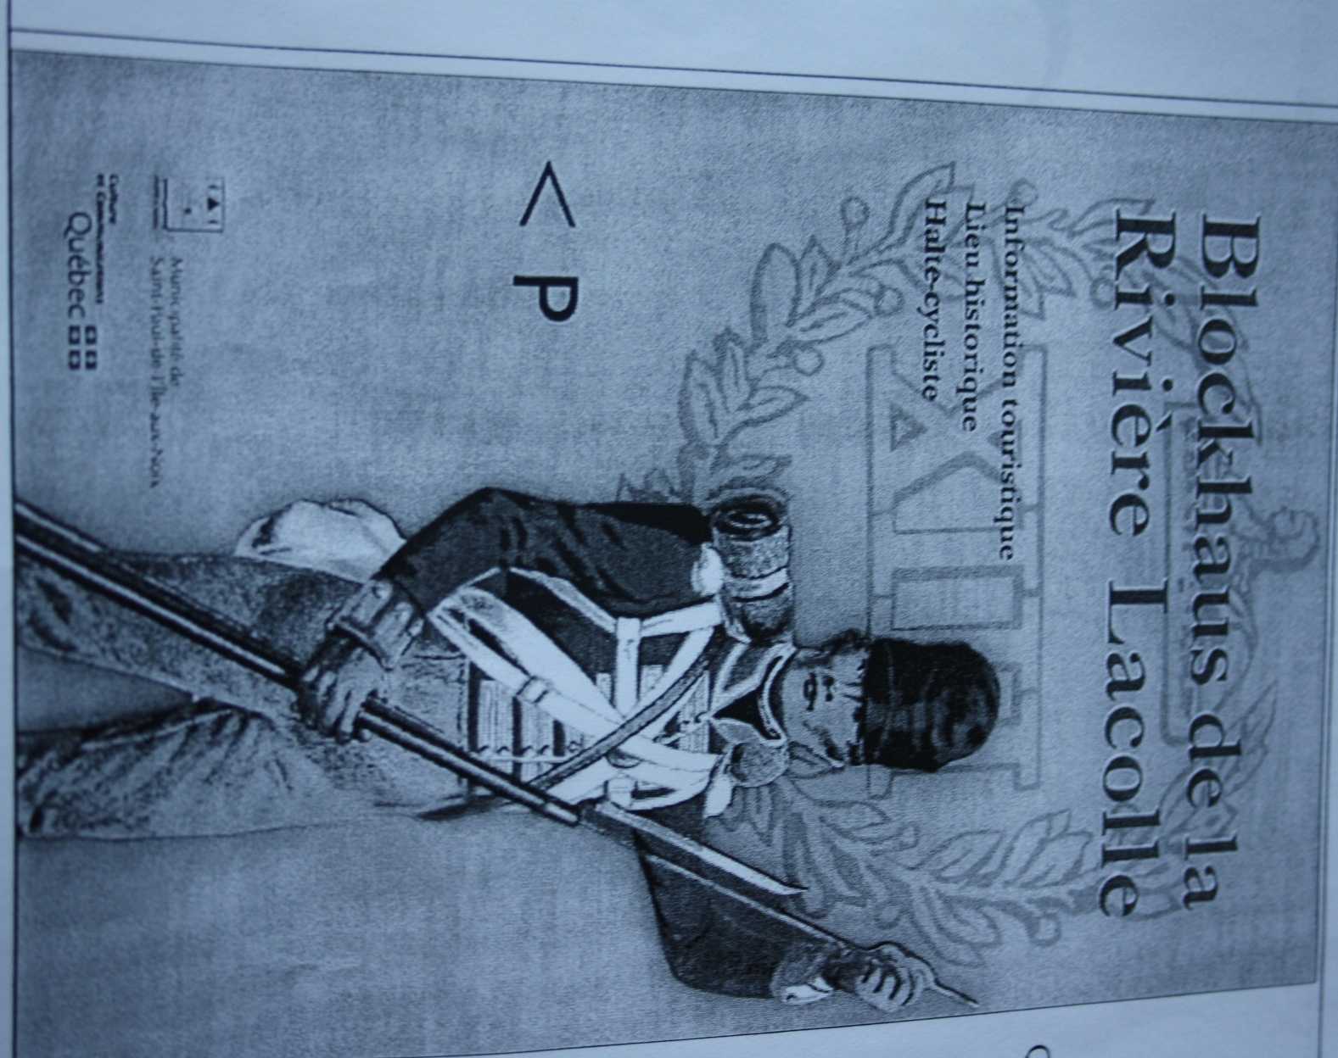

Question #5 : Trouvez la ou les erreurs?

Réponse #5 : _________________

Fin de la section 5

SECTION 6

Départ section 6
Stationnement __BLOCKHAUS_______ auto 1er ave. ___________
Blockhaus de la Rivière Lacolle
Intersection 1er ave. Et Rte 223
Lacolle _____________________ route 223_______________________

Fin de la section 6
Restaurant Paolo Gattuso
6680 Boul. Taschereau
Brossard, J4W 1M8

PAS DE CONSIGNES POUR CETTE SECTION.
Vous vous rendez au restaurant Paolo Gattuso

Tournez à droite sur la 223 Sud

0,2 Stop à droite 202 Ouest

2,9 Stop à gauche 221 Sud

4,2 Stop à droite Direction 15 - 202Ouest

St-Bernard de Lacolle

10,2 Direction 15 Montréal

49,8 Sortie 45 à droite Boul. Taschereau

58,7 Après les lumières garder la gauche RUE PANAMA (NAUTILUS ET QUALITY INN)

59,2 Aux lumières à droite dans le Stationnement du Nautilus, allez au fond pour dans le stationnement du Restaurant et du Quality Inn. Le restaurant est à l’intérieur de Quality Inn.

On espère que vous avez eu une très bonne journée….. Pas de trop de chicane !!!!!!

Veuillez compléter vos feuillets de réponse et nous remettre le tout le plus tôt possible.

Nous vous donnerons les bonnes réponses au souper.

Bon appétit à vous

